Specifieke procedure

Het toekennen en uitlenen van tribunes binnen Defensie

 |  | Tf
Redactionele overheid | CCMP | 9-2332-7718
Goedkeurend organisme | MRSys-S | 9-2400-1498
Uitgevend organisme | MR-Mgt/G1 | 9-2400-3511

Staat edities / Revisies
Editie | Revisie | Datum | Reden / Opmerking
Periodieke herziening: 36
Totaal aantal bladzijden: 15 Totaal aantal bijlagen: 00

Doelgroep van de richtlijn
Niv | MOS Nr | Kwalificatie | AND/OR | Org | Functie | Kennis
1,2,3 | - | - | - | All Defense | MR-HR | NEED
Toepassingsgebied : Wanneer en waar van toepassing ?
Lijst trefwoorden: leen;tribune; template aanvraag;prioriteiten
Deze richtlijn is van toepassing in Vredestijd/Oorlogstijd/Crisistijd/Oefening
Datum effectieve toepassing: 15 Jan 2013

Inhoudstafel
0. Inhoudstafel 3
1. Algemeenheden 4
a. Doel 4
b. Boomstructuur 4
(1) Onmiddellijk hoger gelegen richtlijn(en) 4
(2) Onmiddellijk lager gelegen richtlijn(en) 4
c. Refertes 4
2. Algemene principes 4
a. Toepassingsgebied 4
b. Patrimonium 5
c. Termijn 5
d. POC CCMP 5
e. Duur van de leen 5
f. Conflictsituaties 5
3. Prioriteiten en normering 6
a. Prioriteit 1 – Plechtigheden met protocollair karakter goedgekeurd door MOD of CHOD 6
b. Prioriteit 2 – Plechtigheden met academisch karakter 6
c. Prioriteit 3 – Investituur KorpsComd 6
d. Prioriteit 4 – Medailleparade voor buitenlandse operatie 6
e. Prioriteit 5 – Feest van een wapen 6
f. Prioriteit 6 – Eenheidsfeest met extern publiek 7
g. Prioriteit 7 – Eenheidsfeest zonder extern publiek 7
h. Prioriteit 8 – Prestaties voor Derden 7
4. Verantwoordelijkheden 7
a. De aanvrager 7
b. Alle militaire autoriteiten 8
c. CCMP 8
d. MRSys-S 9
e. Kab CHOD – O/Sec Prestaties voor Derden 9
5. Gebruiksbeperkingen en regels 9
a. Algemeen 9
b. Toegang tot de tribunes 9
c. Gebruiksbeperking vaste tribune 9
d. Gebruiksbeperking mobiele tribune 10
e. Controle bij overgave/overname 10
f. Controle veiligheid bij ingebruikname van de tribunes 10
g. Uitzonderlijke omstandigheden 10
Bijlage A : Karakteristieken van de 02 (twee) types tribunes 11
Bijlage B : Template voor aanvraag tribune 13
Bijlage C : Checklist overgave/overname tribune 14
Bijlage D : Veiligheidsvoorschriften tribune 15

Algemeenheden

Doel
Deze richtlijn heeft als doel de procedure toe te lichten die van toepassing is voor het toekennen en uitlenen van tribunes binnen Defensie.

Boomstructuur

Onmiddellijk hoger gelegen richtlijn(en)
Nihil.

Onmiddellijk lager gelegen richtlijn(en)
Nihil.

Refertes
Nota MRSys-SUS Nr 03-053967 van 13 Mar 03

Algemene principes

Toepassingsgebied
De nota in referte, paragraaf 1.c., wordt vervangen door deze richtlijn.
Deze procedure is van toepassing voor alle leenaanvragen van de tribunes ten behoeve van alle eenheden en organismen binnen Defensie, en dit, in het kader van de organisatie van evenementen met een “public relations” karakter.
De procedure is ook van toepassing voor de sporadische aanvragen ten behoeve van burgers in het kader van evenementen georganiseerd door een openbaar burgerorganisme (gemeente, provincie, …), met als enig verschil dat de aanvragen ALTIJD via het Kab CHOD zullen transiteren vooraleer door het CCMP te worden behandeld.
Kab CHOD
Onder-sectie Prestaties voor Derden
Kwartier Koningin Elisabeth
Everestraat, 1
BRUSSEL
Tel : 02/701.61.69 of 9.2400.6169
Fax : 02/701.60.10 of 9.2400.6010

Patrimonium
Het CCMP beschikt over acht vaste tribunes en één mobiele tribune. De karakterisitieken van de 02 (twee) types tribunes worden hernomen in Bijl A.
De capaciteit van een vaste tribunes bestaat uit negentig personen, deze van de mobiele tribune bestaat uit honderdveertien personen.
Deze richtlijn is van toepassing voor beide types tribunes, verder benoemd als “Tribune”.

Termijn
Alle aanvragen tot leen van tribunes in pool bij CCMP worden overgemaakt aan CCMP minstens 03 (drie) maanden voor aanvang van de leenperiode.

POC CCMP
Competentiecentrum Steunmaterieel en Producten
Departement Magazijnen - Pool tenten en tribunes
Kwartier 1WM Lemahieu
Kemmelseweg 5
8900 IEPER
Tf : 057/22 77 18, BEMILCOM 9/2332/7718
Fax : 057/ 22 77 99, BEMILCOM 9/2332/7799
E-mail : CCMP-Mag-PoolTenten@mil.be

Duur van de leen
De totale duur van de leen wordt beperkt tot MAXIMUM 05 (vijf) werkdagen, het opbouwen en afbouwen inbegrepen. In uitzonderlijke omstandigheden kan hier van afgeweken worden in onderling overleg met het CCMP.

Conflictsituaties
Indien er zich conflictsituaties met betrekking tot de beschikbare capaciteit voordoen, zal het CCMP als poolbeheerder een oplossing uitwerken rekening houdend met de vooropgestelde vaste prioriteiten en normen zoals beschreven in paragraaf 3 en overmaken aan MRSys-S ter goedkeuring. Het CCMP zal de aanvrager(s) op de hoogte brengen van de beslissing MRSys-S ongeveer één maand voor aanvang van de gevraagde leenperiode.

Prioriteiten en normering

Prioriteit 1 – Plechtigheden met protocollair karakter goedgekeurd door MOD of CHOD
(1) Beschrijving
Alle protocollaire aanvragen door Kab MOD of CHOD met absolute prioriteit goedgekeurd (vb. Nationale feestdag, 11 November vieringen, herdenking Fort Breendonk, …).
(2) Normering
Het volledige patrimonium kan hiervoor aangevraagd worden.

Prioriteit 2 – Plechtigheden met academisch karakter
(1) Beschrijving
Alle jaarlijks terugkerende aanvragen met academisch karakter (opening academiejaar KMS en KSOO, eedaflegging KMS, vleugeluitreiking, …).
(2) Normering
Maximum vijf tribunes kunnen aangevraagd worden.

Prioriteit 3 – Investituur KorpsComd
(1) Beschrijving
Investituur Korpscommandanten en overheden met dezelfde bevoegdheid.
(2) Normering
Maximum drie tribunes kunnen aangevraagd worden.

Prioriteit 4 – Medailleparade voor buitenlandse operatie
(1) Beschrijving
Medailleparades voor buitenlandse operaties na terugkeer uit operatie.
(2) Normering
Maximum drie tribunes kunnen aangevraagd worden.

Prioriteit 5 – Feest van een wapen
(1) Beschrijving
Feest van een wapen georganiseerd ten voordele van meerdere eenheden.
(2) Normering
Maximum drie tribunes kunnen aangevraagd worden.

Prioriteit 6 – Eenheidsfeest met extern publiek
(1) Beschrijving
Eenheidsfeesten met extern publiek en toegestaan door een DG/ACOS
(2) Normering
Maximum twee tribunes kunnen aangevraagd worden. Bij deze aanvraag moet de goedkeuring van de DG/ACOS toegevoegd worden.

Prioriteit 7 – Eenheidsfeest zonder extern publiek
(1) Beschrijving
Eenheidsfeest zonder extern publiek of zonder toelating van DG/ACOS.
(2) Normering
Hiervoor zullen geen tribunes door het CCMP worden geleverd.

Prioriteit 8 – Prestaties voor Derden
(1) Beschrijving
Aanvragen ten behoeve van burgers in het kader van Prestaties voor Derden.
(2) Normering
Naargelang de beschikbaarheid van de tribunes rekening houdend met de behoeften van Defensie.

Verantwoordelijkheden

De aanvrager
Maakt zijn aanvraag over aan het CCMP binnen de vooropgestelde termijn (NLT dan 3 maand voor aanvang van de leenperiode). Het voorbeeldformulier in bijlage B vermeldt de minimum informatie die de aanvraag per nota dient te bevatten.
Is verantwoordelijk voor het aanduiden van een POC. De coördinaten van de POC dienen in de nota voor aanvraag overgemaakt te worden aan het CCMP. De POC zal door het CCMP gecontacteerd worden voor verdere coordinatie.
Is globaal verantwoordelijk voor het veilige gebruik van de tribunes, en is in het bijzonder verplicht de gebruiksbeperkingen, zoals beschreven in paragraaf 5.d, van de tribunes te respecteren.
Staat in voor de afhaling (02 vrachtwagens per vaste tribune van het type VOLVO of IVECO 8T), montage, demontage en teruggave van het materieel. Het transport is een verantwoordelijkheid van de aanvrager, met uitzondering van de mobiele tribune die steeds door personeel van het CCMP wordt gebracht. Een door het CCMP afgevaardigde technische raadgever zal steeds aanwezig zijn bij het opstellen en afbreken van het materieel. Voor de montage en demontage is het noodzakelijk dat er een karweiploeg aanwezig is (samenstelling zal door CCMP in antwoord naar aanvrager worden bepaald) en een vorkheftruck . De Eenheid is verantwoordelijk voor het voorzien van de nodige PBM voor de karweiploeg bestaande uit fluo-vest, veiligheidschoenen, handschoenen en veiligheidshelm. Het gebruik van lineaire oordopjes is aangewezen. Het CCMP zal een set aan veiligheidshelmen en handschoenen ter beschikking stellen voor het geval de aanvrager deze niet heeft kunnen voorzien.
De aanvrager zal in eerste prioriteit de personeelsleden aanduiden die reeds beschikken over veiligheidsschoenen. Het is pas in tweede instantie, wanneer de eenheid niet in staat is een karweiploeg samen te stellen met personeelsleden die over veiligheidsschoenen beschikken, dat kan beroep gedaan worden op een beperkte pool veiligheidsschoenen die beschikbaar is in het CCMP.
In geval van twijfel in verband met de mogelijkheid tot het opstellen van de tribunes, dient een voorafgaande coördinatie aangevraagd te worden aan het CCMP (te vermelden op de aanvraag).
Is verantwoordelijk voor het onderhoud van het materieel vóór de teruggave ervan. Bij schade en of gebreken na overname is de aanvrager verantwoordelijk om dit te melden aan CCMP.
Bij annulatie en/of wijziging van de leenaanvraag tribune, dient het CCMP ASAP op de hoogte gebracht te worden.

Alle militaire autoriteiten
Elke militaire autoriteit die door een openbaar burgerorganisme gesolliciteerd wordt voor het bekomen van tribunes in leen zal deze doorverwijzen naar het militair Commando van de Provincie waartoe hij behoort. Het militair Commando van de Provincie zal de aanvraag richten naar het Kab CHOD, waarvan de coördinaten in paragraaf 2.a. hierboven vermeld zijn. Enkel aanvragen voor burgerorganismen goedgekeurd door het Kab CHOD zullen door het CCMP behandeld worden.

CCMP
Staat in voor het beheer, de stockage, het onderhouden, het herstellen, het ter beschikking stellen en het terug in ontvangst nemen van het materieel.
Staat in voor het transport van de mobiele tribune naar de plaats van het evenement en terug.
Levert een technisch adviseur voor de montage en demontage van de tribunes.
Stelt een set van veiligheidshelmen, veiligheidsschoenen en handschoenen ter beschikking voor het geval de aanvrager deze niet heeft kunnen voorzien.
Behandelt ASAP alle aanvragen. In het bijzonder voor aanvragen van burgerorganisaties zal het CCMP erover waken dat de toelating werd gegeven door Kab CHOD Onder-sectie Prestaties voor Derden en staat in voor het leveren van de nodige input voor aanrekening in het kader van prestaties voor Derden.
Levert, op verzoek van de aanvrager, technisch advies ivm de mogelijkheid tot het opstellen van de tribunes, evt na een Recce ter plaatse.
Stelt in geval van conflicten een oplossing voor aan MRSys-S rekening houdend met de vooropgestelde prioriteiten en normen zoals beschreven in paragraaf 3.
Informeert de aanvragende eenheid of organisme over het gevolg dat werd gegeven aan zijn aanvraag (ongeveer 1 maand voor aanvang van de leenperiode).
Meldt aan MRSys-S/U/S (materieelbeheerder tribunes) alle vastgestelde problemen in verband met een leen van tribunes.
Levert jaarlijks aan MRSys-S/U/S, en ten laatste tegen de laatste werkdag van januari, een volledige situatie met een overzicht van de leendossiers van het afgelopen jaar, de situatie van het patrimonium, het aantal en de aard van de uitgevoerde herstellingen.
Behandelt de leendossiers en voert de erbij behorende administratie uit.

MRSys-S
Neemt de beslissing in geval van conflicten.
Stelt het patrimonium aan tribunes ter beschikking van het CCMP voor de uitbating ervan.

Kab CHOD – O/Sec Prestaties voor Derden
Keurt de aanvragen van burgerorganismen goed en verwittigt hiervan de aanvrager.
Bepaalt de onkosten die in aanmerking komen voor aanrekening in het kader van Prestaties voor Derden. Het algemeen principe bestaat erin de onkosten voor Tpt en inzet van Pers van Defensie integraal aan te rekenen, samen met een berekende kost voor afschrijving van het Mat dat ter beschikking wordt gesteld.

Gebruiksbeperkingen en regels
De tribunes worden onderworpen aan de volgende beperkingen en regels.

Algemeen
De tribunes voldoen aan de wettelijke keuringen en zijn in dienst gesteld door BTV (technisch bureau Verbrugghen). Hierdoor heeft de aanvrager de garantie dat de tribunes veilig zijn voor een regelmatig gebruik. De aanvrager van de tribunes zal de nodige schikkingen treffen om het veiligheidsniveau te garanderen aan de personen die op of in de nabijheid van de tribunes zullen plaatsnemen.

Toegang tot de tribunes
Niet-begeleide kinderen (< 12 jaar) en personen met beperkte mobiliteit worden uit veiligheidsoverwegingen niet toegelaten tot de tribunes.

Gebruiksbeperking vaste tribune
De tribunes worden geleverd zonder stoelen, maar kunnen op aanvraag meegeleverd worden. Het aantal zitplaatsen per tribune van 15 meter mag de 90 niet overschrijden, de vrije ruimte tussen twee rijen stoelen zal niet kleiner zijn dan 45 centimeter.

Gebruiksbeperking mobiele tribune
Het aantal zitplaatsen van de mobiele tribune met lengte van 9,5m bedraagt 114, de stoelen zijn gemonteerd op de tribune. Er mogen geen bijkomende stoelen geplaatst worden op de mobiele tribune.
Qua verplaatsing is de mobiele tribune beperkt tot de snelheid van 90 km/Hr, wat niet ideaal is in geval van grote afstanden, een aspect waar rekening mee moet gehouden worden in de beoordeling om deze aan te vragen. Het trekkend Vtg moet in staat zijn de AhW af te remmen om beschadiging van de dissel te voorkomen. Daarom zal het CCMP steeds instaan voor het Tpt van deze tribune tot de locatie van het evenement.

Controle bij overgave/overname
Een overgave/overname dient te gebeuren tussen CCMP en de POC van de aanvrager bij het afhalen van de tribune(s). In bijlage C vindt U de checklist die gebruikt wordt voor overgave/overname van een tribune tussen de aanvrager en het CCMP. Deze controle zal uitgevoerd worden bij het opstellen en afbreken van de tribune en bij het afhalen en terugbrengen ervan in het CCMP.
Alle vastgestelde gebreken dienen bij teruggave van het materieel aan het CCMP te worden gemeld. Dit is uitermate belangrijk om aan de volgende klant een tribune in goede staat te kunnen aanbieden. Het CCMP is bij machte herstellingen uit te voeren of ontbrekende onderdelen aan te vullen.

Controle veiligheid bij ingebruikname van de tribunes
Twee veiligheidscontroles van het materieel dienen door de aanvrager uitgevoerd te worden: de eerste controle moet na het opstellen gebeuren en de tweede juist voor het effectieve gebruik van de tribunes. De veiligheidsvoorschriften voor effectieve gebruik waaraan de aanvrager moet voldoen worden hernomen in bijlage D.

Uitzonderlijke omstandigheden
De technische raadgevers van het CCMP hebben de verantwoordelijkheid en de bevoegdheid om te beslissen om al dan niet de tribune(s) te monteren of demonteren bij uitzonderlijke omstandigheden (sneeuw, ijzel, storm, slechte ondergrond,….).

Bijlage A : Karakteristieken van de 02 (twee) types tribunes
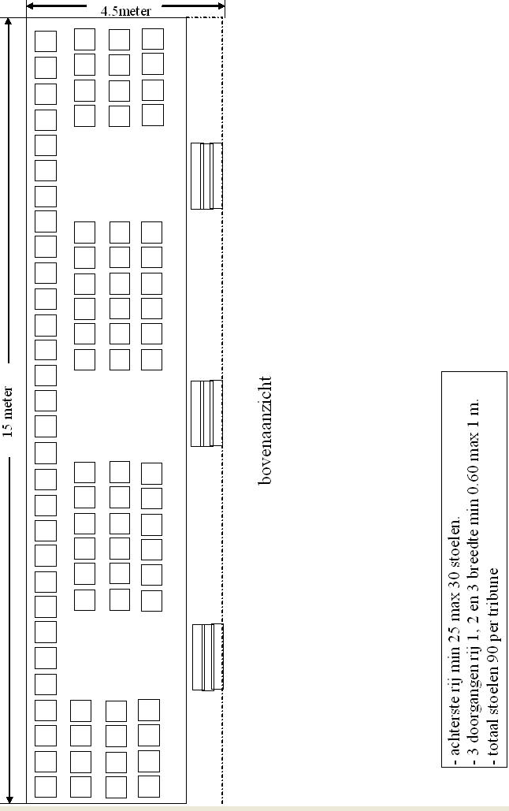
De vaste tribune

De mobiele tribune

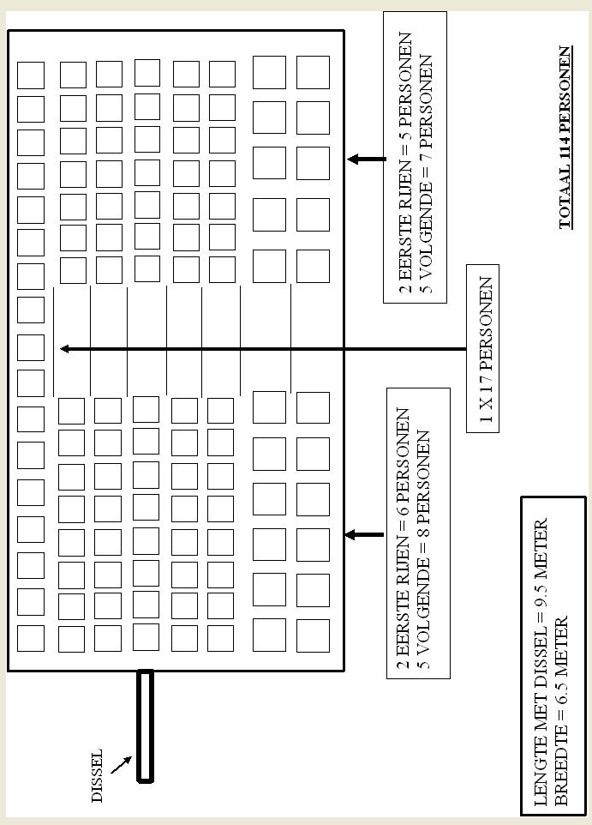

Bijlage B : Template voor aanvraag tribune

ONDERWERP : Aanvraag tot leen van tribunes
Ref : DGMR-SPS-LNTRIB-SUSX-001

- Motivering aanvraag (waarom?):

Hierin vermeldt de aanvrager de reden van zijn aanvraag. Dit moet toelaten aan het CCMP de prioriteit van de aanvraag te beoordelen.
- Gevraagd materieel (wat?):
Hierin specifieert de aanvrager het aantal tribunes, het soort tribune, de nodige capaciteit aan zitplaatsen en indien noodzakelijk het aantal stoelen die hij wenst te ontlenen.
- Gewenste periode (wanneer?):
Hierin vermeldt de aanvrager de gewenste datum van afhaling in het CCMP, de datum van het evenement en de gewenste datum voor het terugbrengen van het materieel naar het CCMP.
- De ganse periode mag MAX 05 werkdagen bedragen. Uitzonderingen hierop kunnen enkel in onderling overleg met het CCMP worden toegestaan.
- De aanvrager staat in voor het transport (met uitzondering van de mobiele tribune die steeds door personeel van het CCMP wordt gebracht), het laden en lossen van de tribunes op de plaats van op- en afbouw en levert het Pers dat nodig is voor de opbouw en afbraak van de tribune.
- Verantwoordelijke POC (wie?):
Hierin geeft de aanvrager een naam en contactgegevens van de verantwoordelijke van de eenheid voor het opstellen van de tribunes. Deze persoon zal door het CCMP gecontacteerd worden voor verdere coördinatie.
- Allerlei:
Hierin vermeldt de aanvrager alle andere nuttige informatie die hij wenst mee te delen aan het CCMP. De aanvrager kan bijvoorbeeld hierin vermelden of hij technische raadgeving van het CCMP wenst met betrekking tot de mogelijkheid een tribune op een bepaalde locatie op te stellen. In het geval dat het opstellen gebeurt op burgerterrein, zal voorafgaand en in samenspraak met de aanvrager een Recce worden uitgevoerd.

 | Benaming | Voorzien per tribune
1 | Vloersteun | 45
2 | Klein verbindingsraam | 30
3 | Groot verbindingsraam | 15
4 | Zijraam | 16
5 | Dekzeilkap(triangle) | 5
6 | Leuning voor-achter | 14
7 | leuning zijkant | 8
8 | Middenste verbindingsraam | 5
9 | Voorste en achterst verbindingsraam | 10
10 | Verbindingsbuis boven | 32
11 | Achterste steunbuis | 4
12 | Middenste steunbuis | 4
13 | Voorste steunbuis | 4
14 | Achterste eindbuis | 2
15 | middenste eindbuis | 2
16 | voorste eindbuis | 2
17 | Steun voor leaning (bol) | 4
18 | Vloerplaat | 30
19 | Zeil groot (Dak) | 5
20 | Bevestigingsbuis voor dekzeil | 10
21 | Spanbanden dekzeil | 20
22 | Ronde doorsteekbuis | 5
23 | Leuning korte type (1m) | 4
24 | Leuning korte type(2 m) | 4
25 | Trap | 3
26 | Veiligheidslat 3m | 12
27 | Veiligheidslat 1m | 2
28 | Veiligheidslat 2m | 2
29 | Veiligheidslat zijkant | 4
30 | Spanners | 30
31 | Veiligheidsclips | 60
32 | Bevestigngsbeugel planken voor /achter | 14
33 | Bevestigingsbeugel midden | 10
34 | Bevestigingsplaatjes midden | 10
35 | Beveiligingsbeugels vloerplaten | 30/2
36 | Draaipoten | 48/2
37 | Opbergbakken | 6
38 | Spanbanden Materiaal | 7

Bijlage C : Checklist overgave/overname tribune

VOOR OVERGAVE VOOR OVERNAME

Bijlage D : Veiligheidsvoorschriften tribune
Tribune
VEILIGHEIDSVOORSCHRIFTEN WAARAAN DE ORGANISATOR MOET VOLDOEN
Dit heeft tot doel om minimale voorwaarden te bepalen om:
> brand te voorkomen;
> ieder begin van brand doeltreffend te bestrijden;
> een veilige en snelle ontruiming te verzekeren.
ONDERWERP |  | OK | NOK | N/A
Alles wat in de tent of tribune komt bestaat uit niet makkelijk brandbare materialen (oa. kerstbomen, parachutes, …)
Alle uitgangen en/of nooduitgangen moeten over de volle breedte vrij zijn. Zij moeten op gemakkelijke wijze toegang geven op een vluchtweg. Draaideuren en draaiplaatjes zijn verboden.
Er moeten minimum 3 ingangen/uitgangen zijn per tribune van 15 m (90 personen).
Plaatsen van de voorziene pictogrammen (uitgang, blusmateriaal, …)
Eventueel kunstmatige verlichting indien natuurlijke verlichting onvoldoende blijkt.
Bij gebruik van kunstmatige verlichting is een veiligheidsverlichting te voorzien bij evacuatie. (autonomie van minimum 30 minuten)
Verwarmingstoestellen die werken op gas zijn niet toegelaten als verwarmingsinstallatie van de inrichting
Opslag van brandbare vloeistoffen en licht brandbare vaste stoffen zijn verboden in de inrichting.
Motoren met inwendige verbranding, warmeluchtgeneratoren en brandstofvoorraden moeten op een veilige plaats ondergebracht worden, buiten de inrichting, op minstens 2 meter.
Er moeten minstens 1 draagbaar blusapparaat voorzien worden per tribune die geplaatst is op een makkelijk bereikbare plaats (uitgang, toog, …)
Bij brand of ongeval de hulpdiensten verwittigen op nr:
Bij hevige wind of noodweer dienen de aanwezige personen geëvacueerd te worden. Ook in alle andere gevallen waar de veiligheid van de personen niet meer verzekerd kan worden, moet tot evacuatie overgegaan worden.
De ruimte onder de trappen en vloeren mogen niet toegankelijk zijn voor het publiek. Er mag geen materiaal opgeslagen worden onder de tribune
De trappen moeten voorzien zijn van leuningen van minstens 1 meter hoog.
Er mogen maximaal 90 plaatsen voorzien worden voor een vaste tribune en 114 voor een mobiele tribune. De evacuatiewegen moeten altijd vrij blijven.
De elektrische installaties en uitrustingen moeten voldoen aan de geldende voorschriften, normen en regels.
De technische installaties moeten in goede staat verkeren en garanties bieden inzake veiligheid.
De organisator waakt over de naleving van deze veiligheidsaanbevelingen.
CCMP IEPER  POOL Tenten en tribunes | KLANT

